# ЦЕЛЬ

1. Изучить методы нахождения числовых характеристик случайных величин (с.в.)
2. Произвести экспериментальные исследования зависимости точности оценок числовых характеристик от объема выборки случайной величины.

# ТЕОРЕТИЧЕСКОЕ ВВЕДЕНИЕ

Неслучайные параметры, выражающие в сжатой форме наиболее существенные особенности распределения случайной величины, называются ее числовыми характеристиками. Числовые характеристики находятся, как правило, путем осреднения по всему числу испытаний некоторых неслучайных функций исследуемой с.в.

Допустим, что с.в. ξ в j-м испытании приняла конкретное значение, *

xj и полное число этих испытаний есть N. Тогда среднее арифметическое величины ξ, обозначаемое как ${\tilde{M}}_{1}$, есть:

$${\tilde{M}}_{1}=\sum_{j=1}^{n}{x_{j}}$$

Эта величина случайна, однако при N она в силу статистической

устойчивости стремится к некоторому пределу, носящему название математического ожидания (МО) величины ξ . Оно обозначается как M1. Для дискретной с.в. оно выражается формулой (2), а для непрерывной формулой (3).

${\tilde{M}}_{1}=\sum_{j}^{n}{x_{j}P_{i}}$ (1)

${\tilde{M}}_{1}=\int_{-∞}^{∞}{xp\left(x\right)dx}$ (2)

Другие числовые характеристики с.в. ξ находятся путем осреднения некоторых детерминированных функций случайного аргумента .

На практике наибольшую применимость имеют центральные моменты

различных порядков, обозначаемые как k . Для них φ(ξ) = (ξ – M1)k, где порядок k – целые неотрицательные числа. Величина (ξ – M1), получаемая из каждого значения исходной с.в. ξ вычитанием ее МО, называется центрированной, а сама процедура этого вычитания – центрированием.

Центральный момент второго порядка называется дисперсией с.в. ξ, а квадратный корень из нее Ϭ - среднеквадратическим отклонением с.в. ξ. Величина Ϭ характеризует полуширину распределения вероятности или плотности распределения вероятности.

Центральный момент третьего порядка равен нулю, если распределение симметрично относительно своего МО, и отличен от нуля в противном случае. Непосредственно для оценки степени асимметрии, применяют безразмерную величину , γ1 называемую коэффициентом асимметрии величины ξ . Этот коэффициент характеризует скошенность распределения или плотности распределения вероятности. Для симметричного распределения γ1 = 0.

Безразмерная величина γ2, называется коэффициентом эксцесса распределения и характеризует степень его островершинности в сравнении с нормальным (гауссовским) распределением. Для гауссовского распределения, γ2 = 0.

# ХОД РАБОТЫ

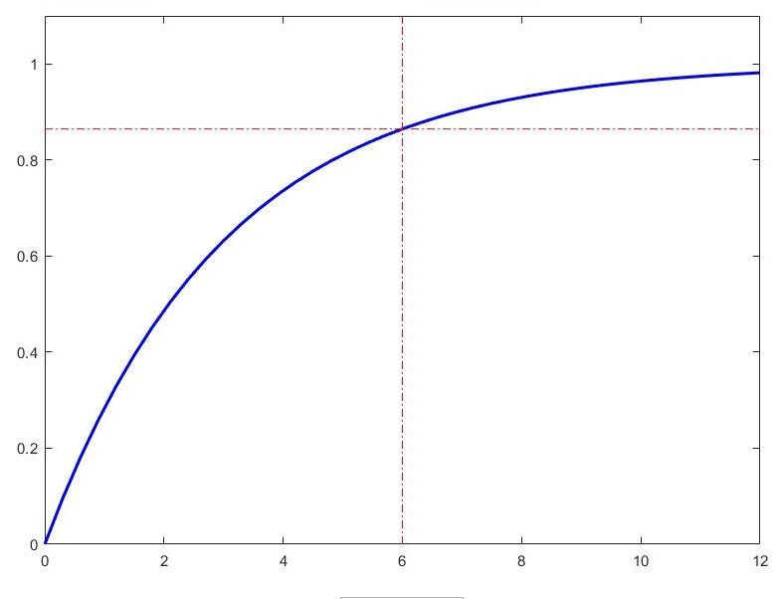

Рисунок 1 – График интегральной функции при экспоненциальном распределении случайной величины

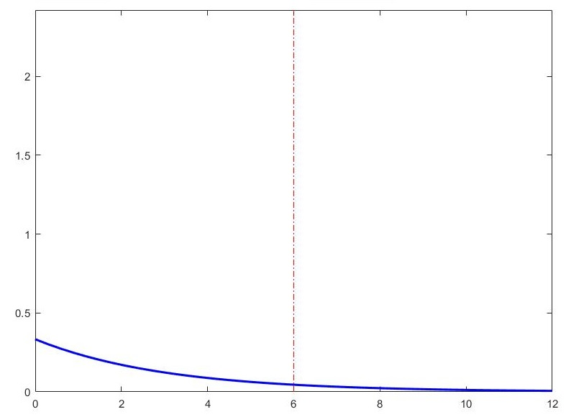

Риснок 2 – Кривая плотности вероятности p(x) экспоненциального распределения случайной величины

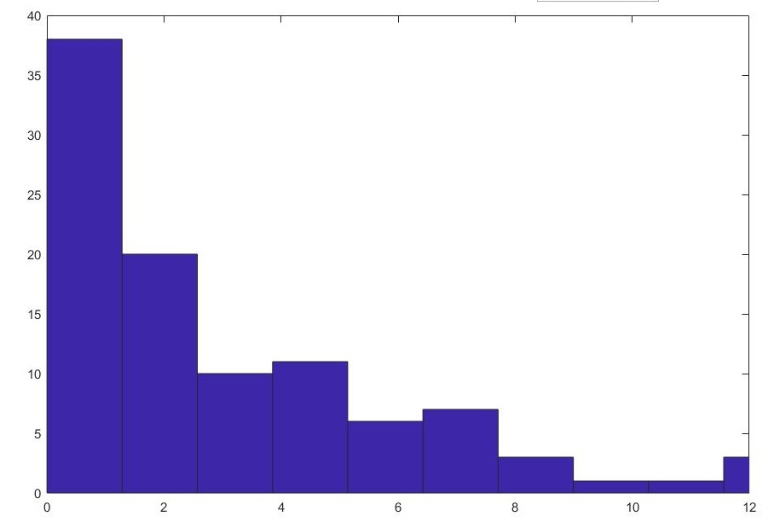

Рисунок 3 – Гистограмма эмпирического распределения случайной величины, при числе отсчетов равном 100

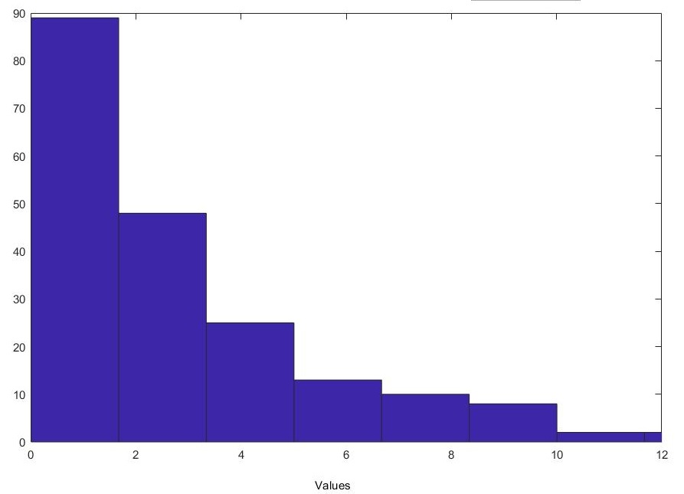

Рисунок 4 – Гистограмма эмпирического распределения случайной величины, при числе отсчетов равном 200

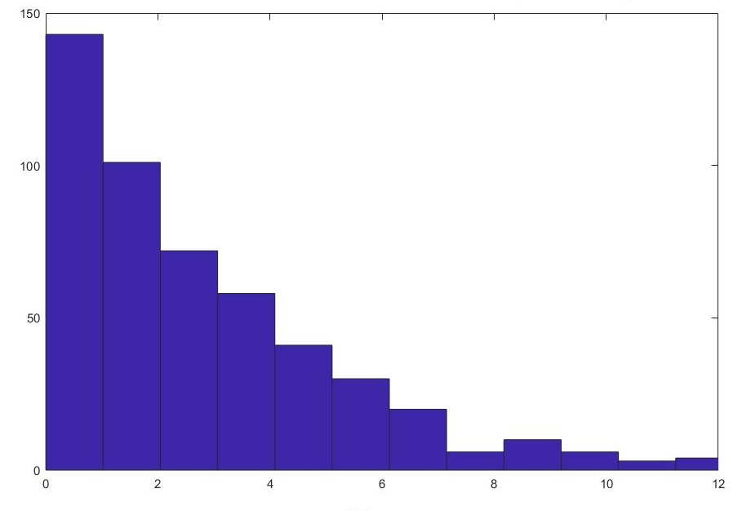

Рисунок 5 – Гистограмма эмпирического распределения случайной величины, при числе отсчетов равном 500

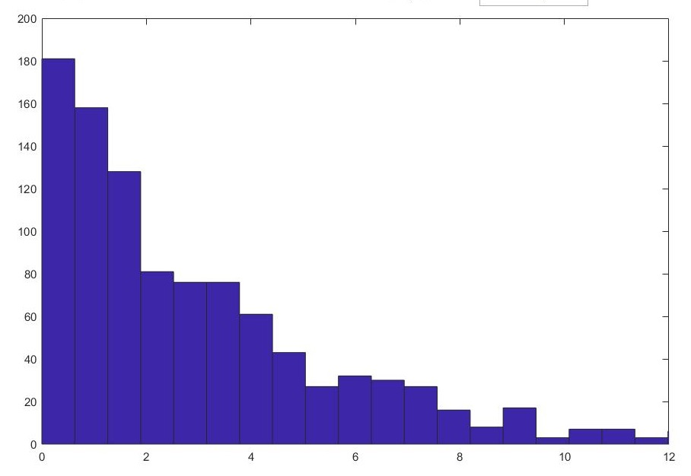

Рисунок 6 – Гистограмма эмпирического распределения случайной величины, при числе отсчетов равном 1000

Функции, использованные для нахождения числовых характеристик заданной случайной величины:

fregp.m:

function y = fregp(V,m)

%kyky

y = sum(V(1:m))/m;

MM_k.m:

function y = MM_k(V,M,k,n)

%MiddleMoment of k

y = fregp(V(1:n)-V,n);

end

GAMMA_1.m:

function y = GAMMA_1(MM_3,MM_2)

%GAMMA 1

y = MM_3/(sqrt(MM_2)^3);

end

GAMMA_2.m:

function y = GAMMA_2(MM_4, MM_2)

%GAMMA 2

y = MM_4/((sqrt(MM_2)^4) - 3);

end

DRAW_GRAPH.m:

function DRAW_GRAPH(VAL)

%DRAW - plot()

subplot(2,1,1);

plot(VAL);

title('Графики зависимости оценки от количества испытаний в линейном масштабе');

xlabel('x');

ylabel('P(x)');

subplot(2,1,2);

semilogx(VAL(:));

title('Графики зависимости оценки от количества испытаний в полулогарифмическом масштабе');

xlabel('x');

ylabel('P(x)');

pause;

chHr.m:

clear all;

m = 1;

n = 1000;

%exponential MU = 3

MU = 3;

A = exprnd(MU,m,n);

[M,V] = expstat(MU);

%расчет оценки М.О.СВ

for i = 1:n

B(i) = fregp(A,i);

end

%C - центрированный вектор относительно n-ой оценки М.О.СВ

for i = 1:n

C(i) = A(i) - B(n);

end

%D - вектор оценок дисперсии СВ

%E - вектор оценок цетр момента 3 порядка(характеритик ассиметрии)

%F - вектор оценок центр. момента 4 порядка (характеритики)

%G1 - вектор коэффициентов ассиметрии

%G2 - вектор коэффициентов эксцесса

for i = 1:n

D(i) = fregp(C.^2, i);

E(i) = fregp(C.^3, i);

F(i) = fregp(C.^4, i);

G1(i) = GAMMA_1(E(i),D(i));

G2(i) = GAMMA_2(F(i),D(i));

end

b = B(n);%оценка МО СВ

d = D(n);%оценка дисперсии СВ

sigD = sqrt(d);% СКО СВ

e = E(n);% ЦЕНТР. М. 3-го порядка

f = F(n);% ЦЕНТР. М. 4-го порядка

g1 = G1(n);% КОЭФ. АССИМЕТРИИ

g2 = G2(n);% КОЭФ. АКСЦЕССА

DRAW_GRAPH(B);

DRAW_GRAPH(C);

DRAW_GRAPH(D);

DRAW_GRAPH(E);

DRAW_GRAPH(F);

DRAW_GRAPH(G1);

DRAW_GRAPH(G2);

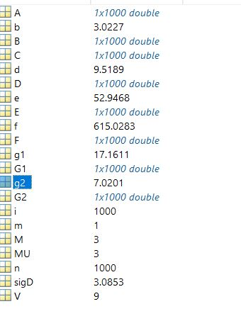

Рисунок 8 – Результаты выполнения функции chHr

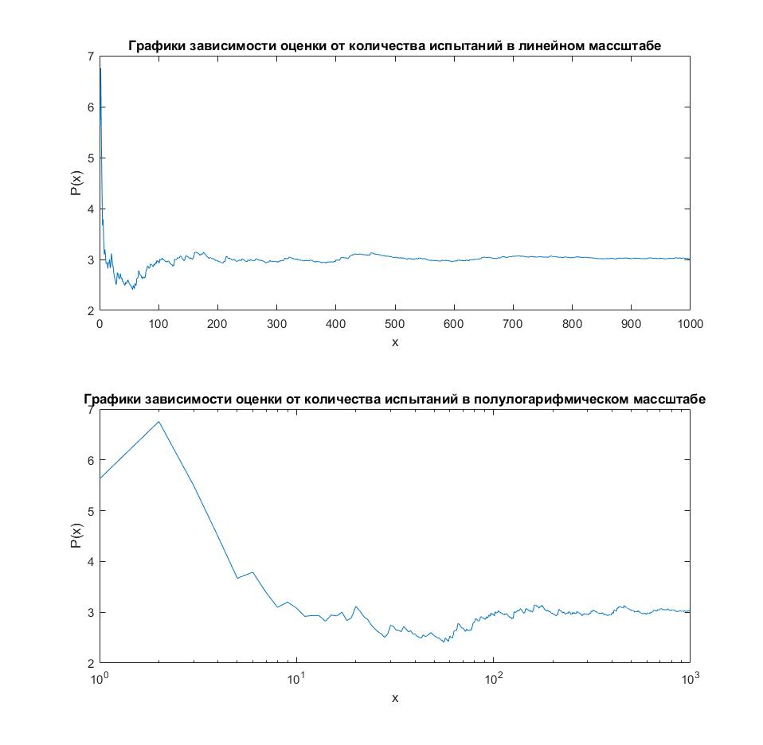

Рисунок 8 – Графики зависимости оценки математического ожидания от количества испытаний

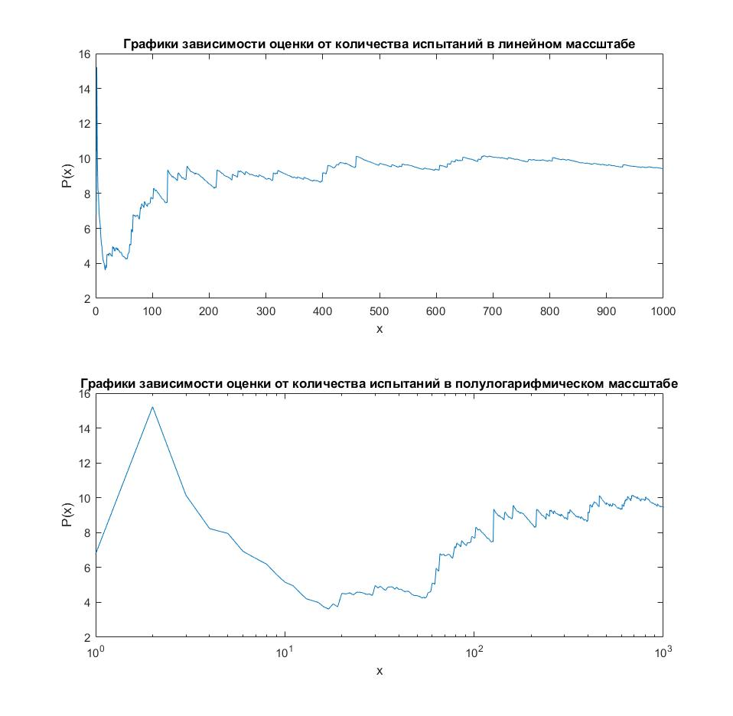Рисунок 9 – Графики зависимости оценки дисперсии от количества испытаний

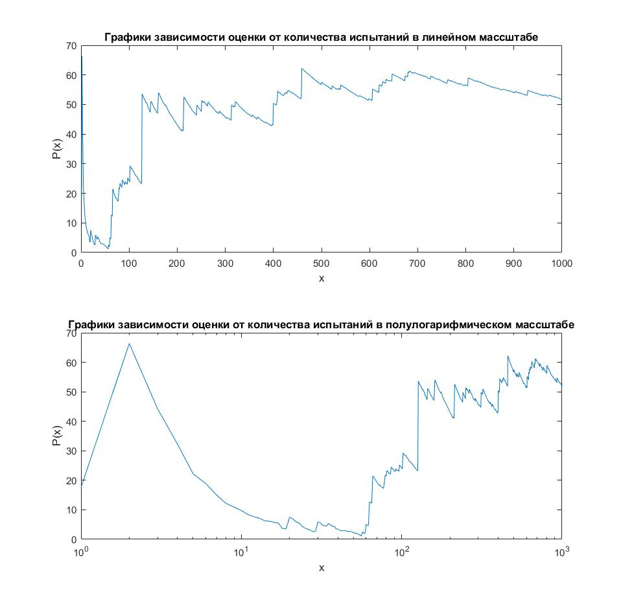

Рисунок 10 – Графики зависимости центрального момента 3-го порядка от количества испытаний

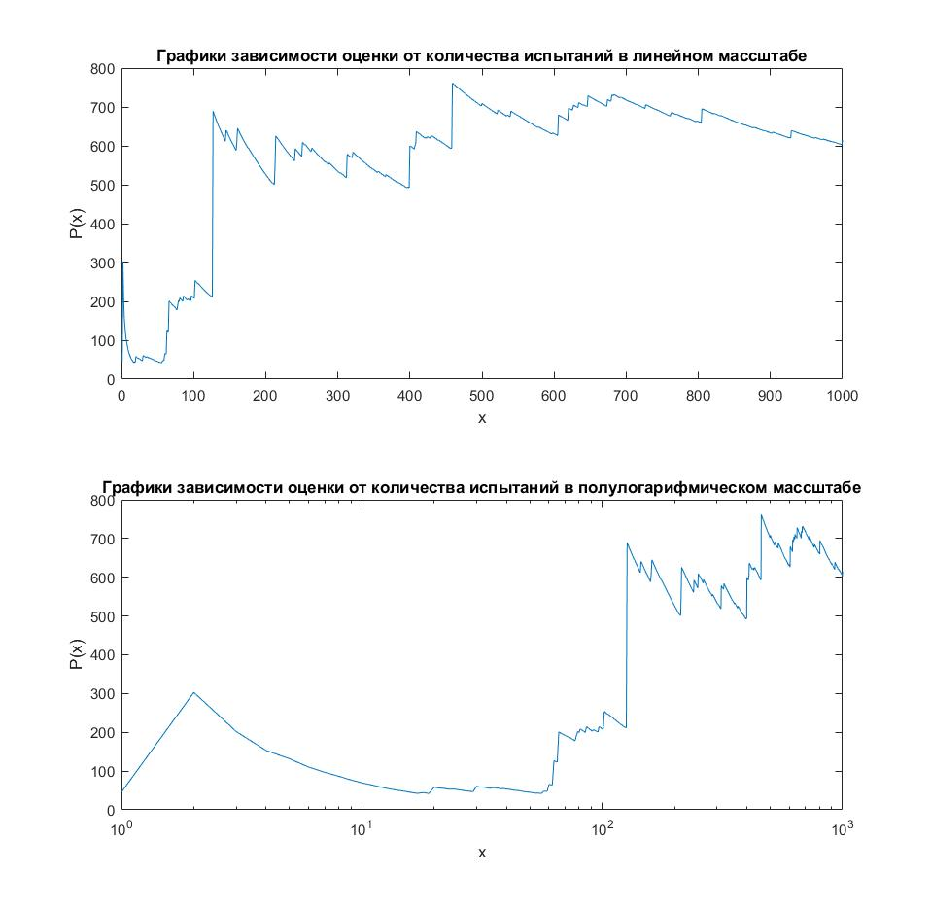

Рисунок 11 – Графики зависимости центрального момента 4-го порядка от количества испытаний

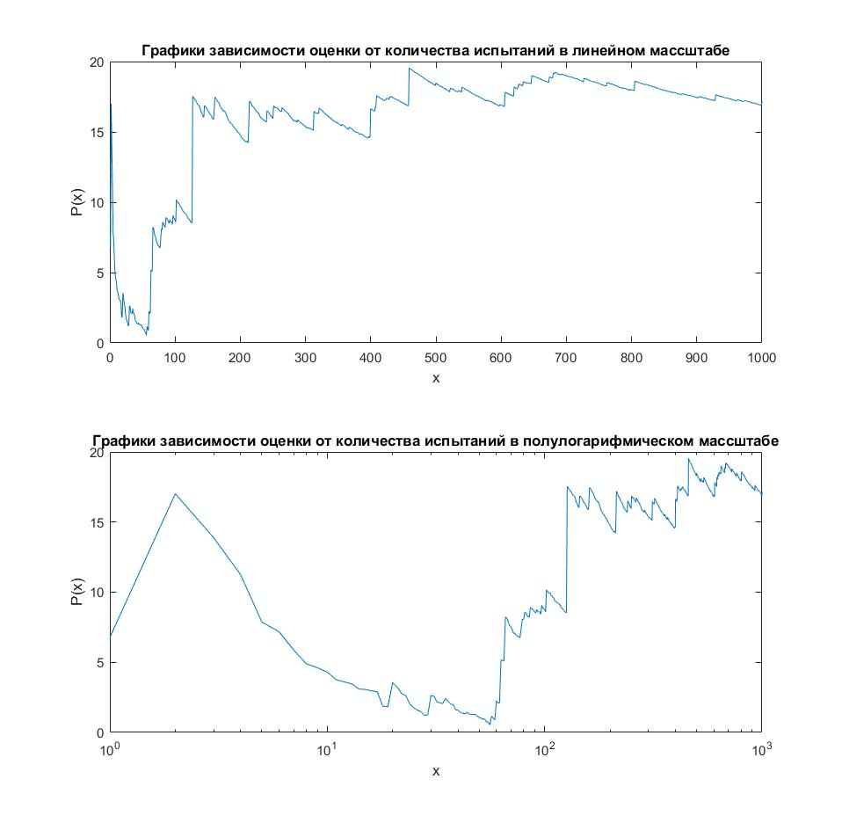

Рисунок 12 – Графики зависимости оценки коэффициента асимметрии от количества испытаний

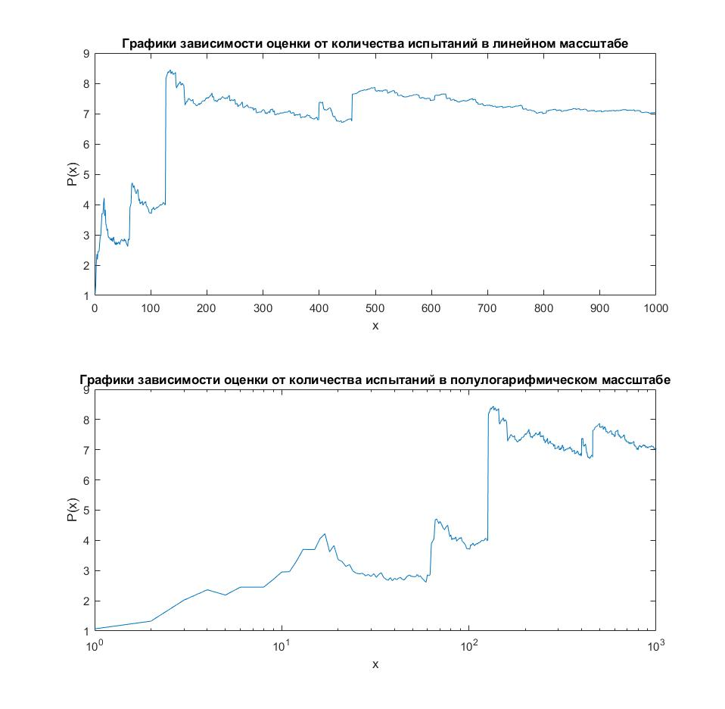

Рисунок 13 – Графики зависимости оценки коэффициента эксцесса от количества испытаний

На рисунке 8 отображены результаты расчетов числовых характеристик, где b = 3.0227 – оценка математического ожидания,

d = 9.5189 - оценка дисперсии, sidD = 3.0853 – оценка среднеквадратического отклонения, g1 = 17.1611 – оценка коэффициента асимметрии, g2 = 7.0201 – оценка коэффициента эксцесса. Tак же теоретическим расчетам, математического ожидания М1 и Ϭ2, соответствуют значения M = 3 и V = 9 изображенных на данном рисунке.

ВЫВОД

В ходе лабораторной работы было выявлено, что полученные практические результаты расчета оценок начального момента первого порядка и центрального момента второго порядка, практически совпадают с теоретическими, полученными с помощью программных средств среды Matlab.

Исходя из полученных расчетов и графиков можно сделать вывод, что экспоненциальное распределение имеет правостороннюю асимметрию, а так же является более островершинным, чем гауссовское.